关于做好2021年度国家社会科学基金项目
申报工作的通知

根据全国哲学社会科学工作办公室（以下简称全国社科工作办）《2021年度国家社会科学基金项目申报公告》要求，现将我省关于做好2021年度国家社科基金项目申报工作有关事项公告如下：
- 申报安排
按照全国社科工作办限额申报的要求，我省实行限额申报，各单位申报名额另行通知。
省社科规划办集中受理申报时间为2021年3月1日－2日。各单位务必于3月2日前将纸质版《申请书》和《活页》报送我办，电子版《申请书》和申报系统电子数据文件发送我办邮箱（scghpjb@163.com），逾期不予受理。
纸质材料需报送6份(每份含申请书和活页)至我办，其中5份(须有一份原件)以1夹9方式（参考图示1）按学科类别打捆，另有一份单独打捆，交由省社科规划办留存。《申请书》统一用A3纸双面印制、中缝装订。
参考图示1：
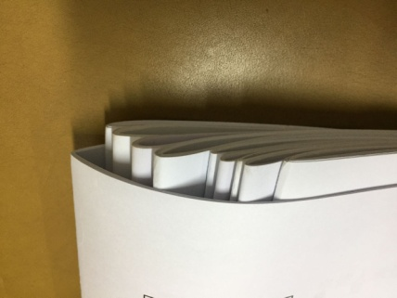
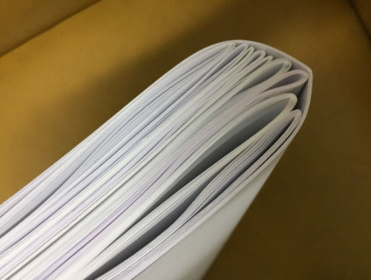
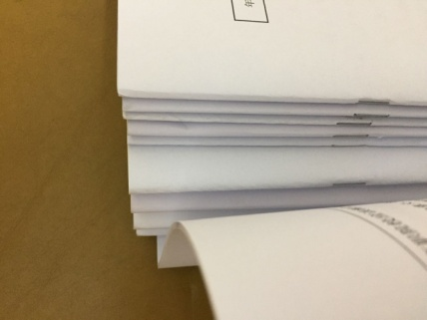

二、注意事项
1.年度项目申报系统可在省社科联官网（www.scskl.cn）“下载中心”下载，请各责任单位填报时注意采集申报人身份证件信息。
2.请各单位在向省社科规划办上报申报系统电子数据文件时务必仔细检查核对，申报系统数据填报务必注意清空以往数据，提交的数据文件不要混入往年数据。省社科规划办以2021年3月2日17:00截止的申报文件为准。
3.各单位务必严格形式审查，省社科规划办形式审查不过关的申报材料将不予报送。
4.《申请书》电子版（word文档）、申报系统电子数据文件和《申请书》纸质版的信息务必保持一致，否则视为形式审查不合格。申请书电子版请分学科建文件夹，word文档以学科+负责人姓名命名，邮件标题请标注“单位名称+2021国家社科基金年度项目申报”。
5.2016-2020年期间被撤项，2018-2020年被终止的国家社科基金项目负责人，不允许参与本次项目申报。各单位务必严格审查把关，省社科规划办将对违规申报的单位和个人进行通报批评。
6.《申请书》中“六、各地社科规划管理部门或在京委托管理机构审核意见”请代为填写:“我办同意课题负责人所在单位意见，同意报全国哲学社会科学工作办公室送学科评审组评审”，落款时间请统一填写为“2021年3月16日”。
三、常见错误提示
1.《申请书》封面“学科分类”填写错误（例如：填写二级学科，学科名称书写不规范，同时填写多个学科，申报材料中所填学科前后不一致等情况）， 申报材料中“项目类别”填写不一致，《活页》漏填课题名称等，一律视为形式审查不合格。
2. 申报系统电子数据文件录入过程中，务必使用“全角”标点符号。使用“半角”标点符号将导致申报数据打印过程中出现乱码。课题名称录入时不要空格，空格也将导致打印时出现乱码。
其余事项请参见全国哲学社会科学工作办公室官网
http://www.nopss.gov.cn/n1/2021/0106/c219469-31991309.html
受新冠肺炎疫情影响，2021年度国家社科基金项目申报工作安排如有变化，我办将第一时间另行通知。
联系人：涂海燕
联系电话：028－64236292
邮寄地址：成都市青羊区大石西路科联街19号216办公室（请用EMS或顺丰）

四川省社会科学规划办公室
2021年1月7日

